Proyecto: Servicio de Almacenamiento Seguro en la Nube (S3 Lite)
Equipo: SN-8
Fase: 0 - Onboarding y Planificación
Fecha de elaboración: 12 de Diciembre de 2025

Diseño Conceptual y Técnico

1. Diseño Conceptual
El proyecto S3 Lite tiene como objetivo proporcionar un servicio de almacenamiento seguro en la nube, basado en Amazon S3, con controles de acceso definidos por niveles de sensibilidad de la información.
Clasificación de la información:
- Pública: Manuales y documentos informativos
- Interna: Actas y documentación operativa
- Confidencial: Información de RRHH

2. Diseño Técnico
Arquitectura:
- Servicio principal: Amazon S3
- Control de acceso: AWS IAM
- Gestión de seguridad: Políticas IAM y bloqueo de acceso público
Roles IAM definidos:
- Administrador: Acceso total
- Editor: Lectura y escritura (sin borrado permanente)
- Lector: Solo lectura
Nomenclatura de Buckets:
cndd-[equipo]-[tipo]
Ejemplo: cndd-sn8-confidencial
Consideraciones de Seguridad:
- Bloqueo de acceso público por defecto
- Versionado recomendado para evitar pérdida de información
- Eliminación permanente restringida

Evidencias:

Matriz de Clasificación de Datos.

Tipo de Documento | Descripción / Ejemplos | Nivel de Sensibilidad | Bucket de Destino | Política de Acceso
Material Público | Manuales de usuario, boletines informativos, logos institucionales, comunicados de prensa. | PÚBLICA (Baja) | cndd-publica | Lectura: Abierta (Internet)
 |  |  |  | Escritura: Editor/Admin
Documentación Operativa | Actas de reuniones, informes técnicos, borradores de proyectos, diagramas de arquitectura. | INTERNA (Media) | cndd-proyectos | Lectura: Solo personal interno
 |  |  |  | Escritura: Editor/Admin
Datos Sensibles | Contratos laborales, nóminas de pago, expedientes de empleados, bajas médicas. | CONFIDENCIAL (Alta) | cndd-recursoshumanos | Lectura: Restringida (RRHH/Admin)
 |  |  |  | Escritura: Restringida (Admin)

Esquema de Arquitectura S3 Lite

Objetivo: Diseño lógico de la infraestructura antes de la implementación en AWS.

1. Definición de Buckets y Niveles de Acceso
Se ha diseñado una arquitectura segregada en tres contenedores para cumplir con los niveles de confidencialidad del CNDD:
Nombre del Bucket (ID) | Propósito | Tipo de Acceso | Contenido Planeado
cndd-publica | "Ventanilla Única" | PÚBLICO (Lectura Anónima) | Manuales, Logos, Comunicados de prensa.
cndd-proyectos | Colaboración Interna | PRIVADO (Solo Equipo) | Actas, Informes técnicos, Borradores.
cndd-recursoshumanos | Alta Confidencialidad | RESTRINGIDO (Solo Admin/RRHH) | Nóminas, Contratos, Expedientes sensibles.

2. Estándar de Nomenclatura (Naming Convention)
Para garantizar la unicidad global requerida por Amazon S3 y mantener el orden, se aplicará el siguiente patrón de nombres:
[organización]-[función]
- Ejemplo: cndd-publica, cndd-proyectos.

3. Diseño de Política de Seguridad (Borrador JSON)
Se ha redactado la política necesaria para permitir el acceso web al bucket público ("Ventanilla"), la cual se aplicará en la fase de configuración:

JSON
// BORRADOR DE POLÍTICA: Permitir lectura pública (s3:GetObject)
{
"Version": "2012-10-17",
"Statement": [
{
"Sid": "PermitirLecturaPublica",
"Effect": "Allow",
"Principal": "*",
"Action": "s3:GetObject",
"Resource": "arn:aws:s3:::cndd-publica/*"
}
]
}

Capturas:

1- Usuario de prueba ‘’becario’’ tiene permiso de lectura sin inconvenientes.

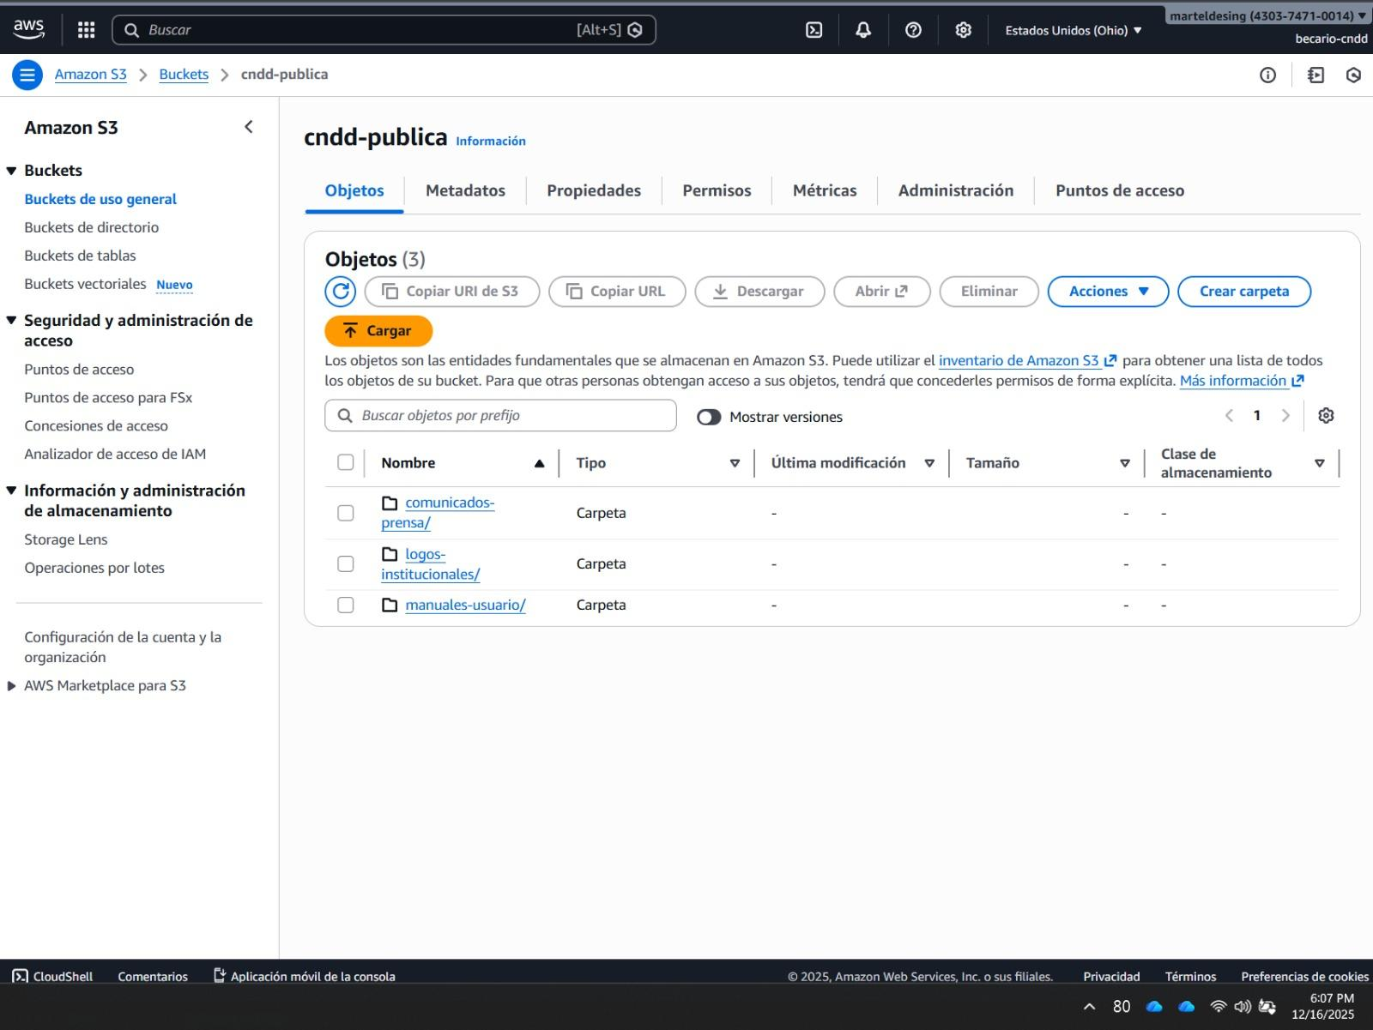

2- usuario de prueba ‘’becario’’ politica de acceso de ‘’solo lectura’’ funciona sin inconvenientes

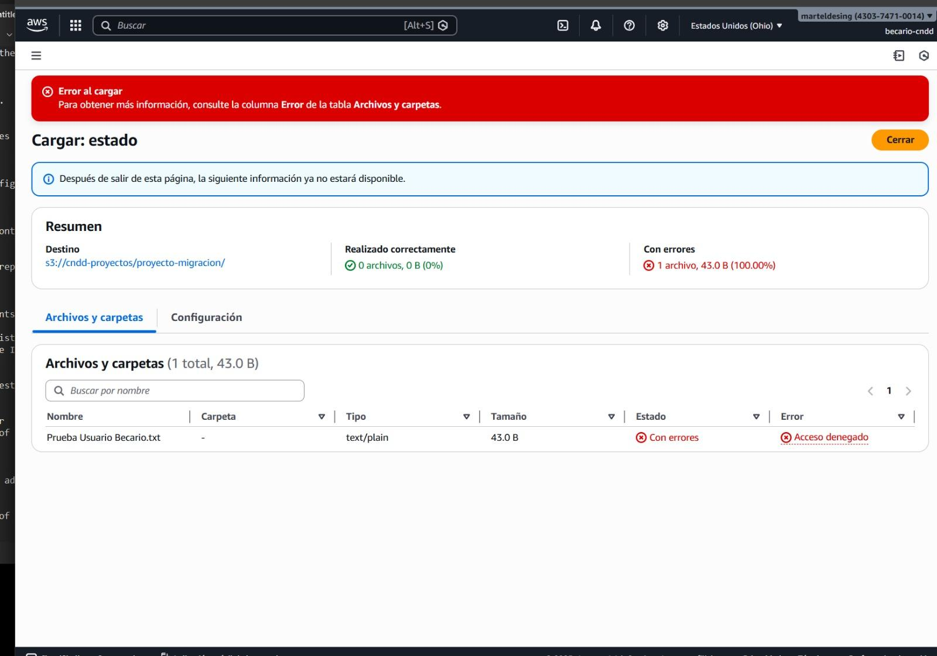

Diagrama de Clasificación:

https://drive.google.com/file/d/1T4bsALCLy_sAhB-rwCRm8Jw9eLZmq4aj/view?usp=sharing

